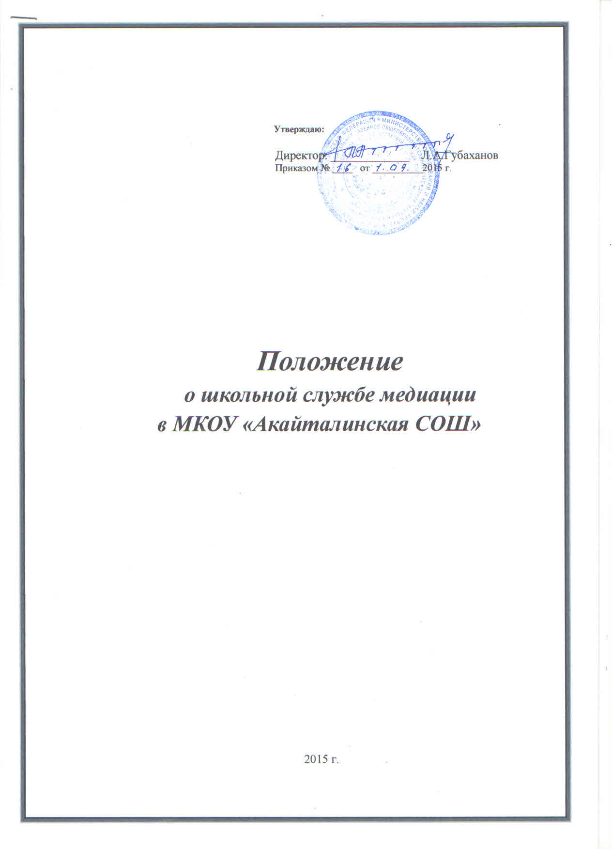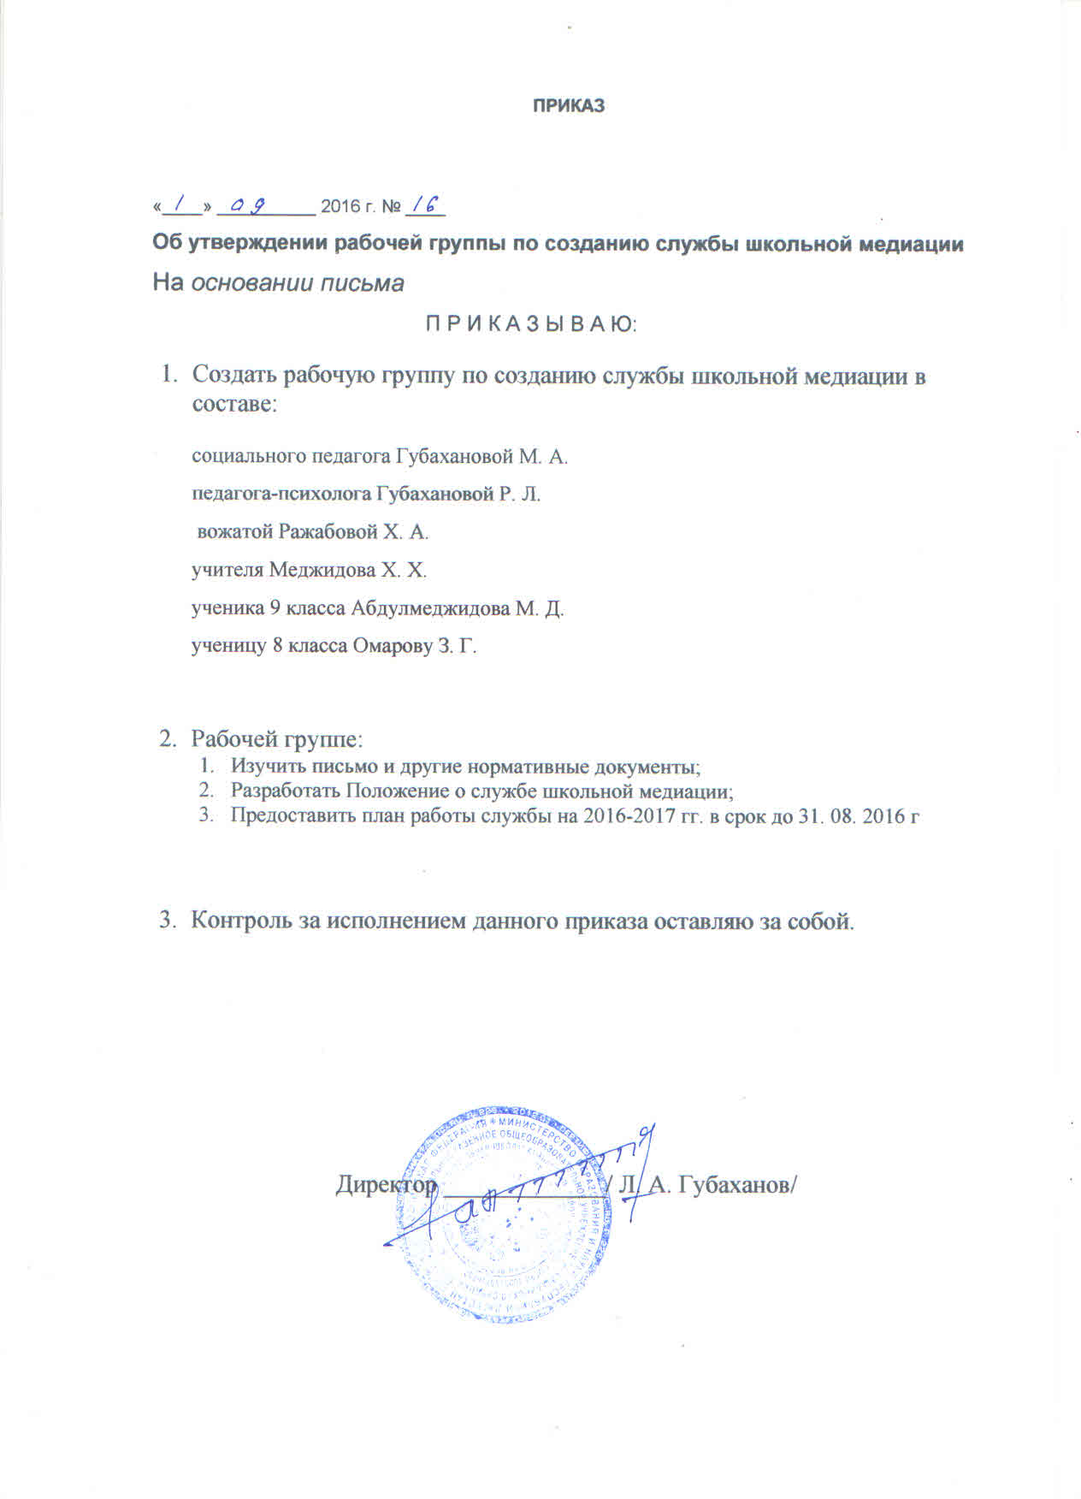

**Информация**

**о мероприятиях по профилактике педикулеза, чесотки,**

**МКОУ «Акайталинская средняя общеобразовательная школа»,**

**2017 – 2018 учебный год,**

|  |  |  |  |  |  |
| --- | --- | --- | --- | --- | --- |
| **№** | **Дата** | **Мероприятие**  **(краткое описание)** | **Место,**  **время проведения** | **Организаторы**  **мероприятия** | **Численность**  **участников**  **( человек)** |
| 1 | 6.03.18 г. | «Педикулез, меры профилактики», «Чесотка, меры профилактики» 1 – 7 классы  6 марта 2018 года в начальных классах и для учащихся 5 и 6 классов были проведены беседы на темы «Педикулез, меры профилактики», «Чесотка, меры профилактики» . Беседы провела медсестра фельдшерского пункта села Акайтала Гаджиева Заира Закарияевна. | Кабинет начальных классов, 13.30. | Социальный педагог, классные руководители,  медсестра | 72 |
| 2  3 | 7.03.18 г.  6 – 7. 03.18 г. | «Педикулез, меры профилактики», «Чесотка, меры профилактики» 8 -11 классы  7 марта 2018 года в старших классах были проведены беседы на темы «Педикулез, меры профилактики», «Чесотка, меры профилактики». Беседы провела медсестра фельдшерского пункта села Акайтала Гаджиева Заира Закарияевна.  Организация стенда, посвященного профилактике педикулеза и чесотки | Кабинет истории, 10.25  Кабинеты начальных классов, истории | Социальный педагог, классные руководители,  медсестра  Социальный педагог | 31  103 |